

**计算机学院本科生实验报告**

实验课程：程序设计实验

实验项目： C#多媒体播放器

指导教师： 张金区

开课时间： 2015年9月27日

班级： 2014级实验班

**华 南 师 范 大 学**

计算机 学院 程序设计实验 课实验报告

2014 年级 实验 班 实验日期 2015年9月27日

姓名 庄瑞铭 学号 20142100010

教师评定__________ 实验题目：C#多媒体播放器

# 导览

1. 中文摘要
2. 关键字
3. 前言
4. 实验环境
5. 程序功能与实现
6. 优点和不足
7. 参考文献
8. 后记

# 中文摘要

本实验为使用C#语言制作一款多媒体播放器。

本播放器在原课件播放器的基础之上添加修改了部分功能。修改内容如下：

1. 新增歌曲不再清空原列表
2. 可以删除歌曲
3. 播放列表可以右键快速进行添加，删除，播放列表折叠操作
4. 去除播放列表自动聚焦当前播放歌曲
5. 同名音乐不重复添加

# 关键字

C#、多媒体播放器

# 前言

## 实验要求

* 要求能够播放视频和音频。
* 在上述基本功能的基础上，大家可根据自己情况自由扩展其它功能，例如最近播放列表保存、根据播放次数计算兴趣度等

## 设计概述

本次实验主要分为播放器界面设计、与axWindowsMediaPlayer控件交互设计、业务逻辑设计三大部分组成。

播放器界面由axWindowsMediaPlayer控件、MenuStrip、SplitContainer、ListVie、contextMenuStrip等控件组成。界面如图1所示。

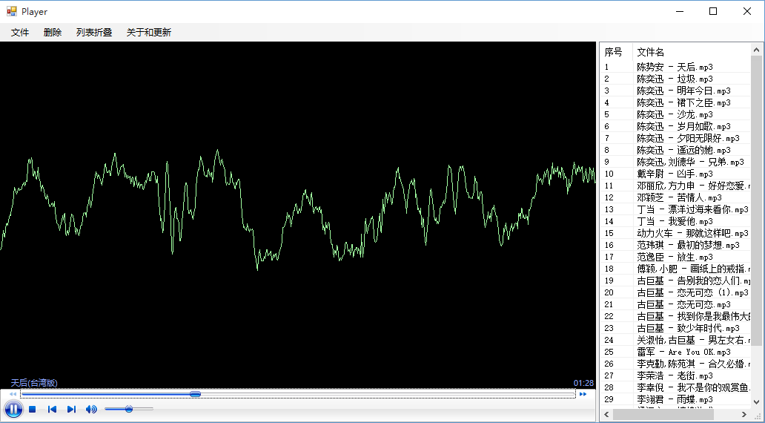

图 1 Player界面

axWindowsMediaPlayer控件交互依靠axWindowsMediaPlayer自带的属性、方法和事件。

业务逻辑主要设计播放模式的调整、文件合法性检查、多媒体文件信息读取等方面。

# 实验环境

[CPU] Intel Core i5-4210M双核处理器

[OS] Windows 10 th2_release Professional 10547

[VS] Mircosoft Visual Studio Professional 2015

# 程序功能与实现

## 界面设计

### 概览

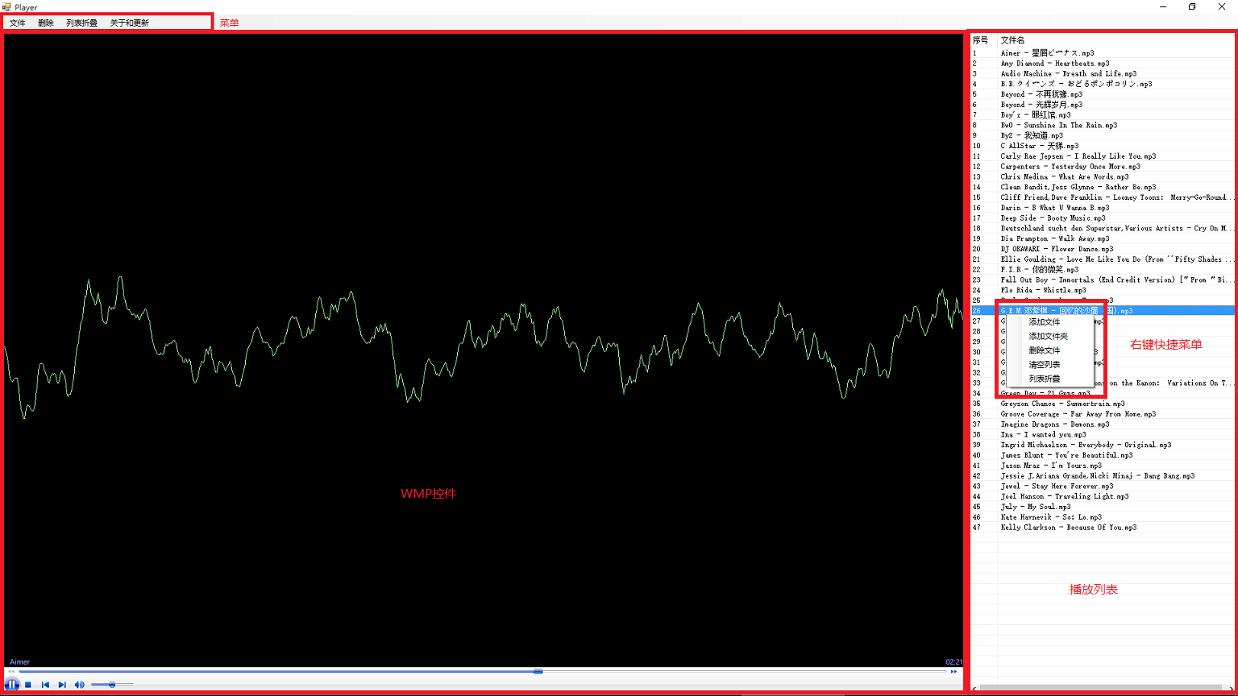

图 2 HaPlayer界面设计

Player界面布局如图2所示。

### 菜单

**程序菜单**有添加音乐、添加文件夹选项。

菜单还有删除、列表折叠、关于和更新三个功能。

### 播放列表

由ListView组件构建，播放列表中的媒体文件会展示在播放列表中。用户可以自由添加、移除播放列表中的媒体文件。甚至是通过将外部的文件、网站链接拖动至播放列表的方法把媒体文件添加到播放列表中。

播放列表下支持右键快捷设置，可以右键选中歌曲快捷删除。删除歌曲后序号正常排序，将自动播放下一首歌曲（如果存在的话）。

## 实现

### 添加文件

使用组件openFileDialog，设置Filter确保打开的文件后缀是合法的，同时开放多选。使用遍历openFileDialog.FileNames的方法读入需要加载的所有文件。最后将文件通过WMP的Ctlcontrols.playItem方法播放。默认播放的是被添加的第一个媒体文件。添加文件若列表已存在，不重复添加，若不存在，则自动添加到列表后面。

### 添加文件夹

使用组件folderBrowserDialog获取待打开的目录路径。使用DirectoryInfo中的GetFiles获取该文件夹下的所有文件。遍历筛选出可以打开的文件，逐个加入播放列表。如果有被添加的媒体文件，则播放最早添加的媒体文件。如原已存在播放列表，将自动添加到该播放列表后方，且重名歌曲不重复添加。

### 列表折叠

列表折叠可以使右侧的listview在显示和隐藏中切换。

### 删除歌曲

删除歌曲可以单条删除可以清空列表。

单条删除只要选中需要删除的歌曲，右键删除或者点击菜单栏的删除即可删除。删除后序号正常，且将自动播放下一首歌曲。

清空列表使用WMP.currentPlaylist.clear()和listView.Items.Clear()实现一键清空。

# 优点和不足

## 优点

* 使用原生的WMP，MSDN有开发文档，代码维护轻松。
* C#可视化设计界面，开发效率相对较高
* 可以有多种方式添加文件，方便用户打开媒体文件

## 缺点

* 不能隐藏到托盘
* 使用WMP导致支持的媒体文件格式不够多
* 功能少，不支持歌词、拖拽变更播放列表成员以及均衡器更改播放模式等等。

# 参考文献

* MSDN关于WMP的开发文档
* 机械工业出版社 利用 C#对播放器的设计

# 后记

大一的时候一直在想用C或者C++怎么才能写出窗口来，接触了MFC后又觉得MFC过于麻烦。知道接触了C#，才解决了我心中的这个疑惑。通过用C#写这个播放器，我对面向对象和窗口编程有了更深入的理解，并且也大概了解了C#这门语言。我觉得C#真心是一门不错的语言，而且VS2015也是很好的IDE，调试功能和查看定义功能特别实用，并且有MSDN上的开发文档。不过，C#开发的程序只能运行在Windows平台上，这是C#相比JAVA的一大劣处。总的来说，C#比较简单，有了C++的基础学习C#并不难，加上VS这么优秀的播放器，学起来应该很轻松。